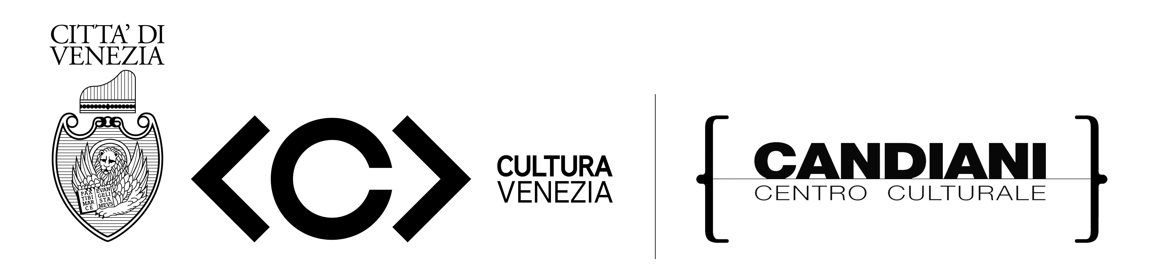

COMUNICATO STAMPA

23/2018

CENTRO CULTURALE CANDIANI

Uno speciale Scaffale Aperto quello che mercoledì 21 marzo alle ore 18.00 vedrà l’autrice del libro Torte e segreti. Dolci facili e golosi delle Dolomiti Waltraud Tschurtschenthaler portare nell’auditorium del Centro Culturale Candiani storie, aneddoti, segreti …e torte golosissime da assaggiare!

Uno speciale Scaffale Aperto quello di mercoledì 21 marzo alle ore 18.00.
Il libro Torte e Segreti -Dolci facili e golosi delle Dolomiti sarà presentato sul palco dell’auditorium del Centro Culturale Candiani direttamente dall'autrice, una magica donna dei boschi con un fuoco dentro che scioglierebbe anche il più scettico e distaccato lettore. Waltraud Tschurtschenthaler è incredibilmente coinvolgente , accattivante e immediata (a differenza del suo cognome), e alternerà le sue ricette di dolci (alcune tramandate dalle sue ave, altre nate dalla sua fantasia, altre ancora ispirate dalle contaminazioni delle leggende delle montagne in cui vive), con storie minime che si portano dietro immagini di infanzia, tradizione, grandi nevicate e caminetti accesi .
Per i golosi, ma non solo, sarà un evento davvero da non perdere: l’autrice infatti porterà, direttamente dal suo misterioso Pyramidencafe' affacciato sul paesaggio lunare, selvaggio e fragilissimo delle piramidi di terra nelle vicinanze di Brunico, una incredibile varietà delle sue creazioni.
Prepariamoci quindi a gustare “Mele senza peccato”, “Sfumature di bianco”, “Favole dei boschi”, “A cuor leggero”, “La talpa”, “Regalo di nozze”... e molte altre ancora, mentre ci immergiamo, guidati dalla sua voce, nella genuina passione per la ricerca di nuovi sapori e la rivisitazione di quelli antichi.

CENTRO CULTURALE CANDIANI
SCAFFALE APERTO
mercoledì 21 marzo, ore 18.00
Presentazione del libro
Torte & segreti. Dolci facili e golosi delle Dolomiti
di Waltraud Tschurtschenthaler
Ingresso libero fino a esaurimento posti

